ICS 67.040
X 00

DB15
内蒙古自治区地方标准
DB 15/T ××××—××××

食品安全电子追溯体系通用技术要求
General technical requirments for food safety electronic traceability system
点击此处添加与国际标准一致性程度的标识

×××× - ×× - ××发布
×××× - ×× - ××实施
内蒙古自治区质量技术监督局 发布

目 次
前言 II
1 范围 1
2 规范性引用文件 1
3 术语和定义 1
4 电子追溯系统功能及说明 2
4.1 系统逻辑架构 2
4.2 系统功能点描述 2
4.3 监管部门功能权限 2
4.4 电子追溯系统业务流程 2
5 电子追溯系统所用介质的功能及说明 3
5.1 电子追溯卡片标示 3
5.2 电子追溯卡--机构卡 4
5.2.1 机构卡的定义及特点 4
5.2.2 机构卡的主要作用 4
5.2.3 机构卡功能说明 5
5.2.4 机构卡的背景及意义 5
5.2.5 机构卡的使用 5
5.2.6 机构卡业务办理审批流程 6
5.3 电子追溯卡--个人卡 6
5.3.1 基本功能 6
5.3.2 充值、消费、缴费等资金支付功能 7
5.3.3 卡片绑定 7
5.3.4 信息存储 7
5.4 电子追溯码结构及组成 7
5.4.2 电子追溯码基本要求： 8
5.4.3 电子追溯码载体技术说明 8

前 言
本标准按照GB/T 1.1-2009给出的规则起草。
本地方标准由内蒙古中网福通信息服务股份有限公司提出。
主要起草单位：内蒙古中网福通信息服务股份有限公司、内蒙古自治区标准化院。
主要起草人：

食品安全电子追溯体系通用技术要求
- 范围
本标准规定了食品安全电子追溯体系通用技术要求，是完成食品溯源系统设计、施工、验收、维护的基本依据
本标准适用于内蒙古自治区区域内各生产企业的食品安全追溯领域，其它形式的电子追溯参照执行。
- 规范性引用文件
下列文件对于本文件的应用是必不可少的。凡是注日期的引用文件，仅注日期的版本适用于本文件。凡是不注日期的引用文件，其最新版本（包括所有的修改单）适用于本文件。
《食品安全国家标准管理办法》
- 术语和定义
下列术语和定义适用于本文件。

电子溯源卡
用于记录电子追溯交易/消费信息并且可以完成支付功能的IC卡。电子追溯卡是便民消费卡功能的延伸，所以该卡也称为“便民消费卡”，其分为个人卡和机构卡两种。

电子追溯交易/消费信息
生产企业、经销企业、零售商及消费者在整个追溯体系中要完成的资金支付的有关情报、消息、数据、资料等的信息总称。

电子追溯码
附加到产品包装上向监管机构、生产企业和消费者提供产品生产和流通信息，电子追溯码是食品标签的一部分。

食品追溯平台
电子追溯平台是指完成企业信息、商品信息记录、电子追溯码物流信息记录及电子追溯卡交易信息记录的电子追溯系统，实现物流信息与交易信息的比对核实，确保整个追溯体系的全链条真实性。
- 电子追溯系统功能及说明
  - 系统逻辑架构
见图1。
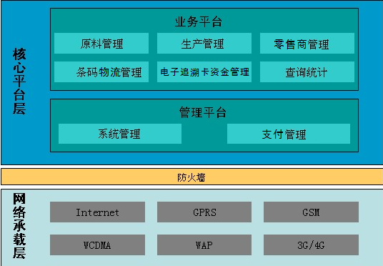
- 系统逻辑架构图
  - 系统功能点描述
    - 监管部门：管理员设置、信息审核、日志查看、综合查询。
    - 生产企业：注册信息、生产企业系统管理、资金支付、生产管理、分销商管理、综合查询。
    - 分销商：资金支付、收货查询、收货确认、出货查询。
    - 消费者：身份实名认证、资金支付、溯源查询、防伪查询。
  - 监管部门功能权限
    - 监管部门通过溯源监管平台下设的权限可以对比原料企业、生产企业、经销企业、零售商上报的销售采购信息数据生成监管报表，对产品进行监管。并可通过电子追溯码追查其出现质量问题的具体批次。
    - 监管部门可以通过“电子追溯码”和“电子追溯卡”实现物流信息数据与资金流信息数据的相匹配程度来形成整个溯源闭环管理。
  - 电子追溯系统业务流程
见图2。
- 电子追溯系统业务流程
- 电子追溯系统所用介质的功能及说明
  - 电子追溯卡片标示
见图3、图4。
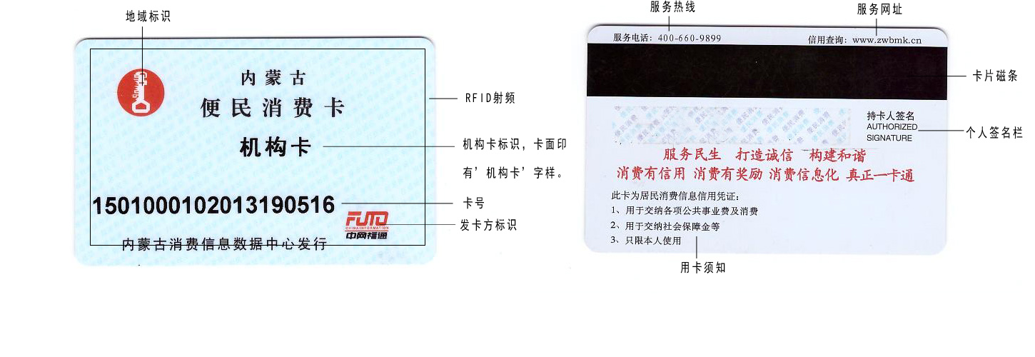
- 机构卡卡片标识
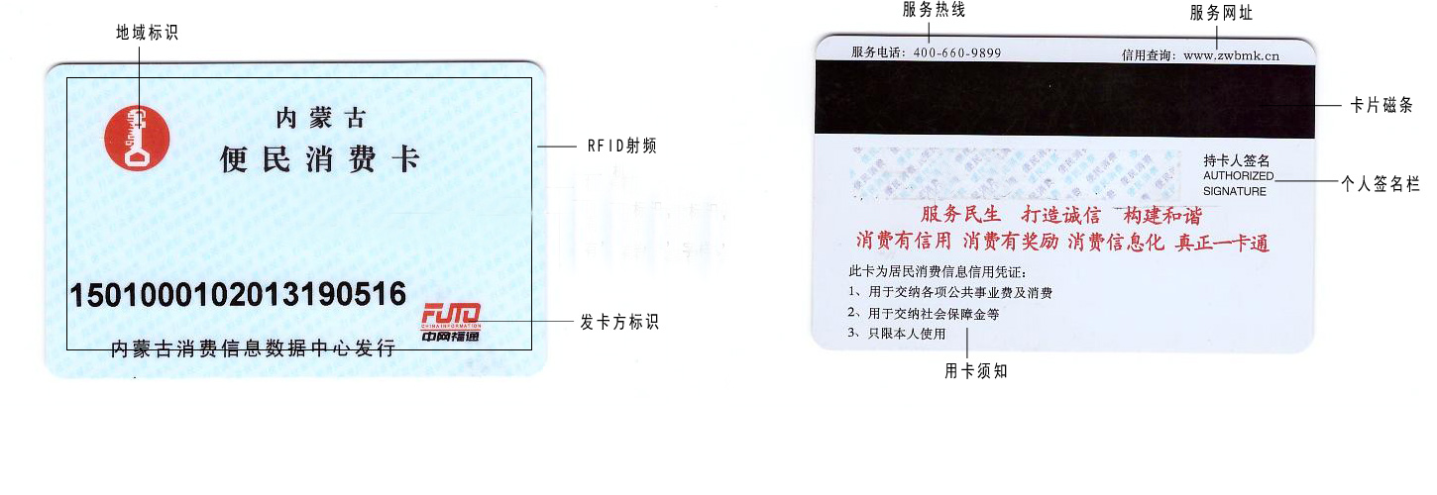
- 个人卡卡片标识
  - 电子追溯卡--机构卡
    - 机构卡的定义及特点
      - 机构卡是指办理人以单位名称开立的机构账户。个体工商户凭营业执照以字号或经营者姓名开立的机构账户纳入机构卡管理。
      - 机构卡的特点：
- 为各企事业单位提供便捷支付、记录和控制日常开支的工具；
- 为各企事业单位提供消费信息凭证维护自身权益；
- 为企业积累消费信息资源、构建消费信誉评价体系；
- 帮助中小企业解决融资难题；
- 为建设“内蒙古消费信息资源数据库”提供机构信息数据；
- 为政府科学管理、高效指导经济发展提供信息支撑；
- 协助政府积极响应中共中央办公厅、国务院办公厅印发的《2006—2020年国家信息化发展战略》，大力推进两化融合创新工作，以信息化带动工业化，以工业化促进信息化。
    - 机构卡的主要作用
      - 机构需求
- 机构资金管理，银行账户绑定功能；
- 持卡实现水、电、暖、通讯等费用一卡便捷支付；
- 日常消费（例如餐饮业）可享受相应优惠，缩减开支；
- 构建企业消费信誉体系，帮助企业解决融资难题。
      - 政府需求
- 通过对“内蒙古消费信息资源数据库”数据挖掘的有效消费信息数据可指导当地经济发展；
- 通过解决本地中小企业融资难题，扶持当地企业发展，增加当地就业、稳定当地社会治安环境、带动当地经济发展、提升当地百姓的幸福指数。
    - 机构卡功能说明
      - “机构卡”是实名制、终身制、可预存、可挂失、不提现、不转账的消费信息卡，可向卡内预先储存资金，也可与银行账户绑定实现交易。
      - “便民消费机构卡”基础功能：
- 机构卡指令资金划转功能；
- 机构交纳水、电、燃气、通讯等公共事业费用，订购飞机票；
- 机构购买办公用品、餐饮消费等日常支出；
- 记录企业消费信誉，构建企业信誉评价体系；
- 帮助中小企业解决融资难题。
      - “便民消费机构卡”社会功能
为各企事业单位发放“便民消费机构卡”，以该预付卡为介质收集机构信息，通过先进的数据挖掘技术实现消费资源的综合利用。
    - 机构卡的背景及意义
      - “便民消费机构卡”作为各企、事业单位公共交费、消费的支付工具，在为其提供各项便捷服务的同时储存大量的不便于管理的消费信息数据，帮助企、事业单位做到消费有据可查，维护自身消费权益时有据可依。在此基础上更重要的是帮助企业积累消费信息资源、构建消费信誉评价体系，在积极促进企业自身信息化管理的同时使之有资格纳入“解决中小企业融资难题”的工程中，通过该项目帮助中小企业解决融资难的问题。
      - 意义
- 为企业提供便捷支付、记录和控制日常开支的工具，实现企业日常支出信息化管理；
- 以各机构的组织机构代码证为“便民消费机构卡”的实名认证的唯一载体；
- 构建企业消费信誉评价体系，解决中小企业融资难题。
    - 机构卡的使用
      - 企业办卡
企业可在特约合作商户和便民消费卡服务大厅网点办卡。
      - 机构指令资金划转
通过与银行企业卡绑定，可以通过中付通POS终端完成指令资金划转。
      - 融资还款
对于中小企业的融资，企业可以通过机构卡完成无手续费融资还款。
      - 缴费
        - 到便民消费卡服务大厅缴纳各种公共事业费。
        - 登陆www.zwbmk.cn在线交纳各项费用。
        - 通过拨打客服电话400-660-9899，进行缴费。
      - 消费
        - 在任意已布设“POS终端”的业务网点刷卡消费（详见主要特约商户目录）。
        - 在网上所签约的网上商城通过网上消费完成支付购买。
      - 索取发票
可到内蒙古居民消费信息办证大厅领取缴费发票，或者通过函件接收。
      - 充值续费
        - 大厅续费：内蒙古居民消费信息办证大厅办理充值续费。
        - 网银续费：登陆银行个人网上银行完成充值续费。
        - 网点续费：在中付通公司POS终端上即可实现刷卡充值续费。
    - 机构卡业务办理审批流程
      - 办理机构卡提供以下材料：
- 机关单位：单位公章或介绍信、单位负责人和经办人身份证复印件、单位成立的批文复印件；
- 事业单位：单位公章或介绍信、单位负责人和经办人身份证复印件、营业执照原件及复印件；
- 企业单位：单位公章或介绍信、单位负责人和经办人身份证复印件、营业执照原件及复印件、另外属于生产企业的还需带企业标准执行登记表；
- 其他单位：单位公章或介绍信、单位负责人和经办人身份证复印件、单位成立的批文复印件。
      - 开卡流程
见图5。
- 开卡流程图
  - 电子追溯卡--个人卡
    - 基本功能
在电子追溯系统中电子追溯卡个人卡具备资金支付、卡片绑定和信息存储三个功能。
    - 充值、消费、缴费等资金支付功能
持卡者卡片上的资金分为两个部分来完成支付功能：第一部分为电子存折、第二部分为电子钱包：
- 电子存折的使用与目前各大商业银行的信用卡或储蓄卡相似，主要用于特约商户的消费以及与电子钱包的转帐。因此电子存折资金流与目前银行信用卡或储蓄卡的资金流相似，是单笔的资金流，每一笔资金流都有特定的流出帐号和流入帐号，是一种转帐的形式，是记名消费；
- 电子钱包资金流可以是一种不记名消费，主要涉及到持卡者（市民）、第三方支付公司和资源方，银行方在这个资金流中可能只是帐户管理的功能。持卡者（市民）在公交公司等资源方消费后，资源方从卡片电子钱包中扣除相应的金额，然后定时将扣除的金额明细或汇总金额传到第三方支付公司，由第三方支付公司进行清算，并将划帐信息传到银行端，由银行端从第三方支付公司的帐户中向各资源方帐户划帐。
    - 卡片绑定
电子追溯系统完成电子追溯卡与各类卡介质实现绑定。包括信用卡、借记卡、医保卡、手机卡、身份证等。通过读取各类卡介质来获取电子追溯卡的信息，并且完成电子追溯卡的交易数据的记录。
    - 信息存储
电子追溯系统中，信息分为两个部分，一部分是与资金流和卡片结合在一起的信息流，包括资金转帐信息等；另一部分是纯粹信息流，主要是各行业内的应用信息。
在信息流方面，主要是指纯粹的信息流，这部分主要是一些行业信息，是各行业信息管理系统的基础，所以起始点是各交易点，通过各交易点产生各类应用信息，第三方支付公司数据交换中心负责信息的搜集及向各行业管理中心的分发工作，各行业管理中心对信息进行加工。
  - 电子追溯码结构及组成
    - 本标准的食品安全电子追溯系统主要由企业ID、商品ID、企业定义码、唯一标识码、安全码五部分组成，如表1所示。
- 企业ID：9位。组织机构代码是对中华人民共和国内依法注册、依法登记的机关、企、事业单位、社会团体和民办非企业单位颁发一个在全国范围内唯一的、始终不变的代码标识；
- 商品ID：商品条码13位。全球通用的商品条码位数有三种：使用最多的是13位的叫EAN-13码，在美国比较流行的是12位的UPC-A码，另外还有8位的EAN-8缩短码和8位的UPC-E压缩码；
- 企业定义码：第一定义字段为3位，企业可以定义为班组、流水线等信息；第二定义字段为3位，企业可以定位为值班负责人等信息；第三定义字段为8位，企业可以定义为批次；
- 唯一标识码：属性区别3位，用于关联最小包装使用的字段。申请日期时间6位（YYMMDD），产品序列码8位，同一商品条码前提下，食品安全溯源平台自动生成序列码；
- 安全码：2位，通过国密算法生成。
- 电子追溯码结构
企业ID | 商品ID | 企业定义码 | 唯一标识码 | 安全码
组织机构代码 | 通用商品条码 | 第一定义字段、第二定义字段、第三定义字段 | 属性区别+申请日期时间+产品序列码 | 国密算法生成

    - 电子追溯码基本要求：
      - 电子追溯码的第一部分为组织机构代码（9位）。
      - 电子追溯码的第二部分为标准商品条码（13位）。
      - 电子追溯码的第三部分为企业定义码（14位）。
      - 企业定义码中的三个定义字段可以由生产企业根据自己企业的实际情况自行定义，必须由14位数字组成。
      - 电子追溯码的第四部分和第五部分合并加密后生成打印码（16位）。
      - （唯一标示码+安全码）合并加密生成16位打印码。
      - 电子追溯码对于唯一序列码（16位）。
      - 由食品安全溯源平台自动生成电子追溯码的对应码，由16位数字组成的有序序列码。
    - 电子追溯码载体技术说明
      - 密文打印技术
电子追溯平台根据电子追溯码的第四部分和第五部分合成的打印码
      - 条码技术
        - 条码分为普通一维条码、二维码，商品条码为一维码技术。应用比较广泛，成本偏低。 见图6。

- 一维条码
        - 条码具有易操作、易维护的特点。对于室外场合，使用计算机登记信息非常不方便，通过使用手机或条码扫描枪扫描条码，可以在操作现场将采集的条码信息保存在设备中，然后传输到计算机。条码采集过程操作简便，不需要安装配置软件系统，极大地提高了系统的使用性。条码除了其技术特点外，在电子追溯系统中还可以完成许多工作。通过给每个商品一个唯一的条码，可以对该物品的流转进行完全的跟踪。
        - 二维条码信息容量大，信息密度高，编码能力强，可以对文字、照片、指纹、掌纹、声音、签名等信息进行编码，并且它容易印制，成本适中，纠错能力强，译码可靠性高。 见图7。

- 二维条码
        - 二维条码不但具备一维条码的特征，而且还可以显示更详细的商品内容，例如牛肉干，不但可以显示牛肉干的名称和价格，还可以显示采用的是什么材料，每种材料占的百分比，适合哪类人群食用，以及一些食用注意事项等，无需电脑数据库配合，简单方便。消费者只需要通过带摄像头的手机拍摄二维码，就能查询到产品的相关信息，查询的记录都会保留在系统内。
      - RFID技术
        - RFID射频识别是一种非接触式的自动识别技术，它通过射频信号自动识别目标对象并获取相关数据，识别工作无须人工干预，可工作于各种恶劣环境。
        - RFID技术在食品方面的应用
- 动物身份标识 ；
- 酒类生成企业 ；
- 大型蔬菜供应企业 。

_________________________________

